研究Linux开机启动过程，越详细越好

开机必须的启动项有哪些呢？

这里有五个：

Sshd服务，用来远程连接

Rsyslog服务，把系统错误和执行操作全部存储到/var/log/message中，centos系统以前叫做syslog

Network 网卡服务

Crond 编写配置，自动备份

Sysstat 记录系统运行状态

设置开机自启动服务的方法

1. setup 》 system serice 取消\*的就是不启动
2. Ntsysv 和1类似，省略几个步骤
3. Chkcofig --list 会列出所有能列出的开机服务的运行状态，这个命令用来更改开机启动项，比如chkconfig --level num(num1,num3) servicename ,会关闭或开启指定运行级别的服务
4. 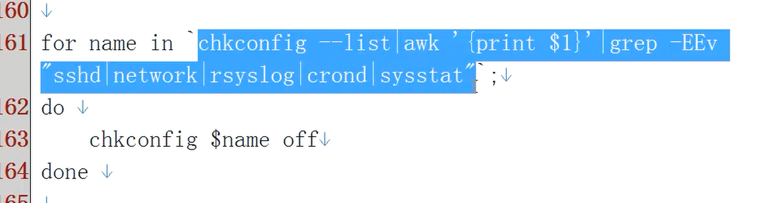

Shell 编程的典型应用

5.